作业11 实验研究闭合电路欧姆定律
一、选择题(每小题10分，共80分)
1.A在用《学生用可调内阻电池》进行实验中，下列说法中正确的是( )
A.向电池内打气，电解液液面上升，电池内电阻减小
B.向电池内打气，电解液液面下降，电池内电阻减小
C.向电池内打气，电解液液面上升，电池内电阻增大
D.向电池内打气，电解液液面下降，电池内电阻增大
答案:D
2.B在《研究闭合电路欧姆定律》的实验中，按图所示连接电路，保持电阻箱电阻不变，并向电池内打气，则( )
A.V₁变小，V₂变小 B.V₁变大，V₂变大
C.V₁变大，V₂变小 D.V₁变小，V₂变大
答案:C
3.A在《学生用可调内阻电池》中，电解液液面升高，则( )
A.电池的电动势增大，内电阻增大
B.电池的电动势增大，内电阻减小
C.电池的电动势不变，内电阻增大
D.电池的电动势不变，内电阻减小
答案:D
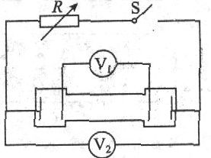
4.B如图所示，在《研究闭合电路欧姆定律》的实验中，若只改变电阻箱R的阻值，下列可能发生
的情况是( )
A.R增大，V₁增大，V₂减小，V₁+V₂不变
B.R增大，V₁减小，V₂增大，V₁+V₂不变
C.R减小，V₁增大，V₂减小，V₁+V₂减小
D.R减小，V₁减小，V₂增大，V₁+V₂增大
答案:B
5.B在《研究闭合电路欧姆定律》的实验中，通过改变电池的内阻来研究闭合电路的欧姆定律，第一次把电池内阻调节到5Ω，第二次把电池内阻调节到25Ω，这两次实验的误差相比较( )
A.第一次实验误差较大 B.第二次实验误差较大
C.两次实验的误差一样大 D.两次实验都没有误差
答案:A
6.B在《研究闭合电路欧姆定律》的实验中，按图所示连接电路，通过对可调内阻的电池进行放气或充气，当两次改变电阻箱的电阻值都是由5Ω变化到10Ω时，发现第一次外电路的电压变化大，第二次外电路的电压变化小，则由此可断定( )
A.第一次实验时电池的内电阻小
B.第二次实验时电池的内电阻小
C.第一次实验时电池的电动势小
D.第二次实验时电池的电动势小
答案:A
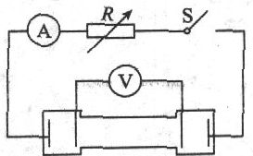
7.B在《研究闭合电路欧姆定律》的实验中，按图所示连接电路，那么下列实验中能发生的现象是( )
A.电阻箱电阻减小，A变大，V变大
B.电阻箱电阻减小，A变大，V变小
C.电阻箱电阻增大，A变大，V变小
D.电阻箱电阻增大，A变小，V变大
答案:A
8.B某同学在该实验中发现测量内电压的电压表的指针总是反偏，而测外电压的电压表正常，则可能的原因( )
A.测内电压的电压表接线柱接反
B.电源正、负极接反
C.电阻箱的阻值设定有误
D.两探针与电源的两极相碰
答案:AD
二、实验题(每小题10分，共20分)
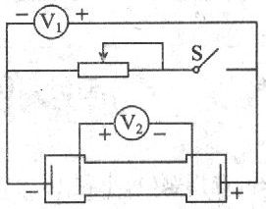
9.B在《研究闭合电路欧姆定律》的实验中，按图连接电路，若测得U_{外}=1.5V，U_{内}=0.5V，则在电路中移动2C电荷时:
(1)电源把______J的化学能转化为电能；
(2)电源内部产生的内能为______J；
(3)外电路上电流做功为______J；
(4)电源输出的电能为______J
答案:(1)电源的电动势E=U_{外}+U_{内}=2V，电路中有2C的电荷通过时，该电源把化学能转化为电能的数值为:E_{总能}=q·E_{总电动势}=2C×2V=4J(2)电源内部产生的内能，在数值上等于电荷在内电阻上移动时克服电场力所做的功，即Q=W=qU_{内}=2C×0.5V=1J(3)外电路上电流做功为W_{外}=qU_{外}-2C×1.5V=3J(4)电源输出的电能E_{出}=E_{总能}-Q=4J-1J=3J=W外
10.B在本实验中，若只有一块电压表，能否完成该实验?如果不能，请说明理由，若能，请说明这些数据测出的电动势偏大还是偏小
答案:能，可先测外电压，然后拆下，再用之测出内电压即可，利用这些数据计算出的电动势偏小，因为测外电压时，电压表相当于外电路的一部分，它与电阻箱并联所测电压小于不接电压表时实际外电压，而当电压表测内电压时，电压表又相当于内电路的一部分，它与内电阻并联，使所测电压值比不接电压表时的内电压小

作业12 实验测定电源电动势和内电阻
一、选择题(每小题10分，共50分)
1.A在《测定电池的电动势和内电阻》的实验中，待测电池、开关和导线配合下列哪些仪器.可以达到测定目的( )
A.一只电流表和一只滑动变阻器
B.一只电流表和一只电压表
C.一只电流表和一只电阻箱
D.一只电压表和一只电阻箱
答案:CD
2.B在《测定电池的电动势和内电阻》的实验中，进行数据处理时的作图，正确的做法是( )
A.横坐标I的起点一定要是零
B.纵坐标U的起点一定要是零
C.使表示实验数据的点尽可能地集中在一边
D.使表示实验数据的点尽可能地布满整个图纸
答案:AD
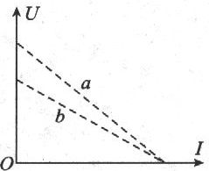
3.A用电压表、电流表测定a、b两节干电池的电动势E_{a}、E_{b}和内电阻r_{a}、r_{b}时，画出的图线如图所示，则( )
A.E_{a}>E_{b}，r_{a}>r_{b} B.E_{a}>E_{b}，r_{a}<r_{b}
C.E_{a}<E_{b}，r_{a}>r_{b} D.E_{a}<E_{b}，r_{a}<r_{b}
答案:A
4.B在《测定电池的电动势和内电阻》的实验中，为使实验效果明显且不损坏仪器.应选择下列哪种电源为好( )
A.内阻较大的普通干电池
B.内阻较小的普通蓄电池
C.小型交流发电机
D.小型直流发电机
答案:A
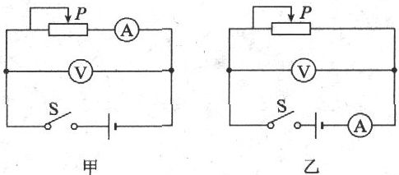
5.B用电流表和电压表测定电源电动势和内电阻的实验中，由于电流表和电压表内阻的影响，下列说法中正确的是( )
A.用图中甲所示电路测量时，ε_{测}〈ε_{真}
B.用图中甲所示电路测量时，r_{测}〈r_{真}
C.用图中乙所示电路测量时，ε_{测}〈ε_{真}
D.用图中乙所示电路测量时，r_{测}〈r_{真}
答案:AB
二、填空题(每空4分，共28分)
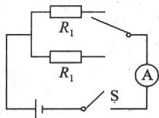
6.B在图所示的电路中，R₁、R₂为标准电阻，测定电源电动势和内电阻时，如果偶然误差可以忽略不计，则电动势的测量值______真实值，内电阻的测量值______真实值，测量误差产生的原因是______.
答案:等于、大于电流表具有内电阻(点拨实际测得的是电源内阻与电流表内阻之和)
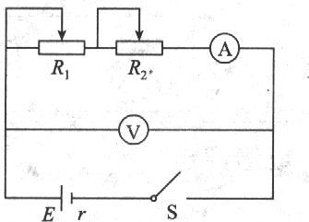
7.B利用电压表和电流表测一节干电池的电动势E和内电阻r，电路如图所示，图中R₁，为粗调滑动变阻器，R₂为微调滑动变阻器，实验得到四组数据,如表中所示
(1)下页表中数据经处理后，可以确定电动势E=______V，内阻r=______Ω
(2)现有滑动变阻器:A(10Ω1A)，B(500Ω0.5A)，C(500Ω0.1A).那么在本次实验中，滑动变阻器R₁应选用______.R₂应选用______(填“A”、“B”或“C”)
I/mA | U／V
50.0 | 1.35
75.0 | 1.35
100.0 | 1.20
150.0 | 1.05
答案:(1)1.50；3.00(点拨:利用图像进行数据处理)(2)B；A
三、实验题(每小题11分，共22分)
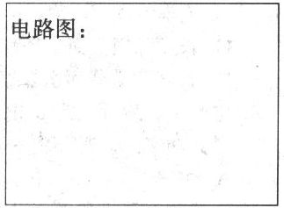
8.B有两电压表V₁和V₂，其量程已知，内电阻不知为多少，另有一节干电池，其内阻不能忽略，也不知其阻值大小.其电动势不超出电压表的量程，干电池不许拆开现给你上述两只电压表，一个开关S和若干导线，请设计一个测量上述干电池电动势的实验
(1)实验中应测定的物理量是______
(2)在右侧方框内用符号画出测量的电路图
(3)以测量的物理量作为已知量，导出计算干电池的电动势的公式
答案:(1)U₁、U₁′，U₂′
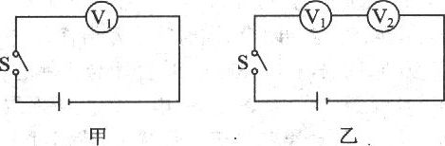
(2)测量电源电动势电路图如图中甲、乙所示.
(3)设甲图中S合上时，V_{l}表的示数为U₁，乙图中S合上时，V₁、V₂表的示数分别为U₁′、U₂′则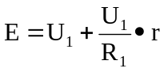①
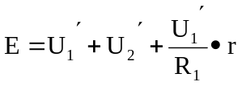②联立①、②两式解得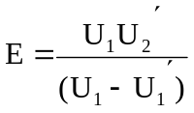
9.B现有一阻值为10.0Ω的定值电阻、一个开关、若干根导线和一个电压表，该电压表表面上有刻度但无刻度值，要求设计一个能测定某电源内阻的实验方案(已知电压表内阻
很大，电压表量程大于电源电动势，电源内阻约为几欧)，
要求:
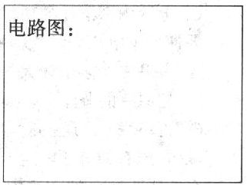
(1)在右面方框中画出实验电路图
(2)简要写出完成接线后的实验步骤
(3)写出用测得的量计算电源内阻的表达式
r=____________________
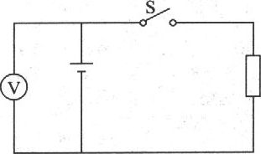
答案:(1)以全电路欧姆定律为依据，其买验电路图如所示
(2)断开S，记下电压表偏转格数为N₁，合上S，记下电压表偏转格数为N₂
(3)设电压表上每格的刻度值为U₀，则S断开时，E=N₁U₀①S合上时，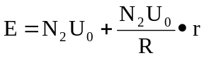②联立①、②解得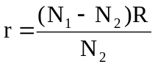

作业13 单元训练卷
一、选择题(每小题4分，共40分)
1.一根均匀的电阻丝其电阻为R，在温度不变的情况下，下列情况中其电阻值仍为R的是( )
A.当长度不变，横截面积增大一倍时
B.当横截面积不变，长度增大一倍时
C.长度和横截面半径都增大一倍时
D.长度和横截面积都缩小一半时
答案:D
2.电池甲、乙、丙、丁的电动势都为6V，内电阻依次为1Ω、2Ω、3Ω、4Ω，要使R=2Ω的电阻得到最大功率，应该用哪一电池与R连成一简单电路( )
A.甲 B.乙 C.丙 D.丁
答案:A
3.电源的电动势和内电阻都保持一定，在外电路的电阻逐渐减小的过程中，下面说法正确的是( )
A.电源的路端电压一定逐渐变小 B.电源的输出功率一定逐渐变小
C.电源内部消耗的功率一定逐渐变大 D.电源的供电效率一定逐渐变小
答案:ACD
4.要使一个电压表的量程变大，可采用的方法是( )
A.并联一个阻值较大的电阻
B.把原有的分流电阻换成阻值较大的电阻
C.再串联一个阻值适当的分压电阻
D.在原有的分压电阻上并联一个适当的电阻
答案:C
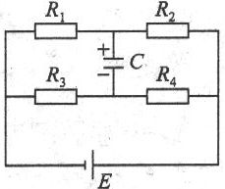
5.在如图所示的电路中，电容器C的上极板带正电，为了使该极板仍带正电且电荷量增大，下列办法中可以采用的是( )
A.增大R₁,其他电阻不变
B.增大R₂，其他电阻不变
C.增大R₃，其他电阻不变
D增大R₄，其他电阻不变
答案:AD
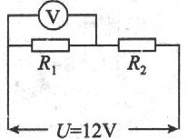
6.两个定值电阻R₁、R₂串联后接在输出电压U稳定且等于12V的直流电源上，有人把一个内阻不是远大于R₁、R₂的电压表接在R₁两端，如图所示，电压表的示数为8V.如果他把此电压表改接在R₂两端，则电压表的示数将( )
A.小于4V B.等于4V C.大于4V小于8V D.等于或大于8V
答案:A(点拨:电压表在电路中有双重身份，一方面，它能显示自身两端的电压，另一方面，它又有一定的电阻.此题中电压表先与R₁并联，读数为8V，则R₂上分得的电压为4V，而当电压表与R₂并联时，其并联后的电阻要比R₂小，而此时R₁的阻值要比原先R₁与电压表并联的阻值要大，此时R₁分到的电压要大于8V，R₂与电压表并联后分到的电压小于4V)
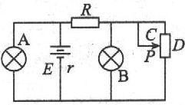
7.如图所示，A、B为相同的两个灯泡，均发光，当变阻器的滑片P向D端滑动时.则( )
A.A灯变亮，B灯变暗
B.A灯变暗，B灯变亮
C.A、B灯均变亮
D.A、B灯均变暗
答案:D
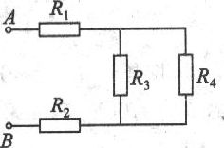
8.如图所示，R₁=R₃，R₂=R₄，R₁<R₂，在A、B两端接上电源后，各电阻消耗的功率依次为P₁，P₂，P₃，P₄，那么，它们的关系是( )
A.P₂>P₁>P₃>P₄ B.P₂>P₁>P₄>P₃
C.P₁>P₂>P₃>P₄ D.P₁=P₂=P₃=P₄
答案:A
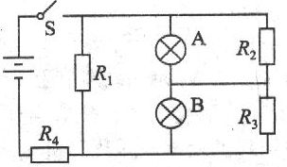
9.如图所示电路，开关S合上后，灯泡A、B均正常发光.当电路中某元件发生断路故障后，灯泡A变亮，灯泡B变暗.由此可知，发生断路的元件是( )
A.R₁ B.R₂ C.R₃ D.R₄
答案:A
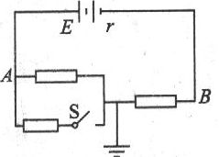
10.如图所示电路，开关S原来断开，现将S合上，则A、B两点的电势U_{A}、U_{B}与S断开时相比( )
A.U_{A}升高，U_{B}降低 B.U_{A}降低，U_{B}升高
C.都升高 D.都降低
答案:D
二、填空题(每空2分，共20分)
11.一台电动机的额定电压是110V，电阻是0.4Ω，在正常工作时，通过的电流为50A，则每秒钟内电流做的功为______J，电动机每秒钟输出的机械能是______J.
答案:5500；4500(点拨:W_{总}=IEt=50×110×1J=5500J，W_{内}=I²rt=50²×0.4×1J=1000J，W_{出}=W_{总}-W_{内}=4500J
12.三个电源电动势E相同，内阻r₁>r₂>r₃，现使其中一个电源对外电阻R=r₂供电，要想R的功率最大.应选电源的内阻应为______
答案:r₃
13.一电流表内阻R_{g}=1kΩ，满偏电流I_{g}=100μA，要把它改装成量程为3V的电压表，应串联一个阻值R₁=______Ω；要把它改装成量程为0.6A的电流表，应并联一阻值R₂=______Ω的电阻.
答案:2.9×10⁴；0.167
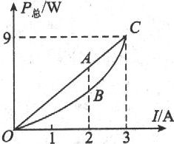
14.如图所示直线OAC为某一直流电源的总功率P总随电流I的变化图线，抛物线OBC为同一直流电源内部热功率P_{r}随电流I的变化图线，A、B两点的横坐标都是2A，那么I=2A时电源输出功率为_______，外电阻为______.
答案:2W；0.5Ω(点拨:由交点C的坐标可确定E=3V、r=1Ω.设当I=2A时外电阻为R，由闭合电路欧姆定律可得R=0.5Ω，电源的输出功率可据P_{出}=UI-2W)
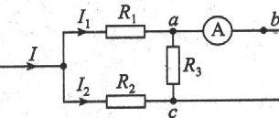
15.如图所示是一个较复杂电路中的一部分电路，其中R₁=1Ω，R₂=6Ω，R₃=2Ω，I₁=0.1A，I₂=0.2A，则流过电流表A的电流大小是______A，方向是由_____点流到______点.
答案:0.45；b；a(点拨:本题要抓住流进、流出节点a的电流来分析
R₁的电压为U₁=I₁R₁=0.1×1V=0.1V
R₂的电压为U₂=I2R2=0.2×6V=1.2V
所以a点的电势要比c点高出1.1V，流经R₃的电流方向应为a流向c，电流的大小为: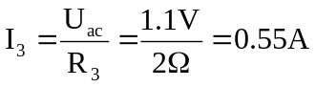对节点a来说，流进的电流之和应等于流出的电流之和，又因为I₃>I₁，所以流进电流表的电流方向应为b流向a，大小为:I_{A}=I₃-I₁=0.45A)
三、计算题(每小题8分，共40分)
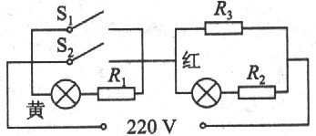
16.如图所示是电饭煲的电路图，S₁是一个限温开关，手动闭合，当此开关的温度达到居里点(103℃)时会自动断开.S₂是一个自动温控开关，当温度低于约70℃时会自动闭合，温度高于80℃时会自动断开，红灯是加热状态时的指示灯，黄灯是保温状态时的指示灯，限流电阻R₁=R₂=500Ω，加热电阻丝R₃=50Ω，两灯电阻不计.
(1)根据电路分析，叙述电饭煲煮饭的全过程(包括加热和保温过程)
(2)简要回答，如果不闭合开关S₁，电饭煲能将饭煮熟吗?
(3)计算加热和保温两种状态下，电饭煲消耗的功率之比.
答案:(1)电饭煲盛上食物后，接上电源，S₂自动闭合，同时把手动开关S₁关闭，这时黄灯短路红灯亮，电饭堡处于加热状态，加热到80℃时，S₂自动断开，S₁仍闭合待电饭煲中水烧干后，温度升高到103℃时.开关S₁自动断开，这时饭已煮熟，黄灯亮，电饭煲处于保温状态由于电饭堡散热，待温度下降至70℃时，S₂自动闭合，电饭煲重新处于加热状态，待温度上升到80℃时，又自动断开，电饭煲再次处于保温状态.(2)不能，因为如果不闭合S₁，则只能将食物加热至80℃.(3)设电饭煲处于加热状态时，功率为P₁，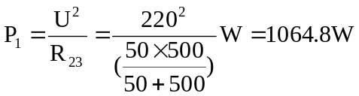
设电饭煲处于保温状态时消耗的功率为P₂，则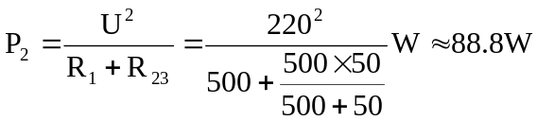
所以P1:P2≈12:1
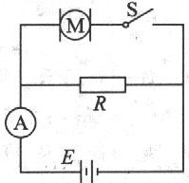
17.如图所示，M为一线圈电阻r=0.4Ω的电动机，R=24Ω，电源电动势E=40V.当S断开时，电流表的示数，I₁=1.6A，当开关S闭合时，电流表的示数为I₂=4.0A求开关S闭合时电动机发热消耗的功率和转化为机械能的功率.
答案:设电源内阻为r′,当S断开时，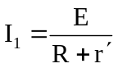，即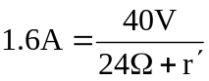，得r′=1Ω.当S合上时，I²=4A，则U_{内}=I₂·r′=4V
U外=E-U内=40V-4V=36V，也即电动机两端电压为36V
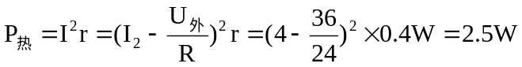
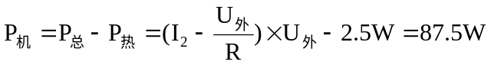
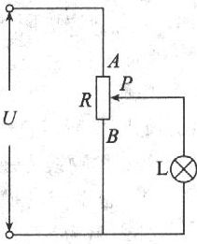
18.如图所示，有一盏灯L，当通过0.3A电流时达到其额定功率1.8W滑动变阻器的最大电阻为30Ω，电路两端电压为12V.当滑动变阻器滑动头滑到P点时，该电灯正常发光，求:(1)滑动头在P点时，PB间的阻值为多少?(2)此时滑动变阻器消耗的功率为多少?
答案:设电饭煲处于保温状态时消耗的功率为P₂，则
(1)电灯的电阻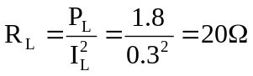 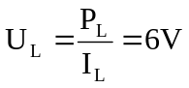
灯泡和PB间电阻并联阻值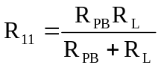
由题意: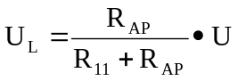，即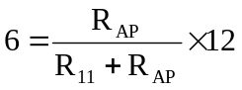
所以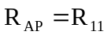 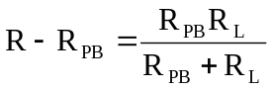
所以R_{PB}=20Ω
(2)此时变阻器消耗的功率5.4W
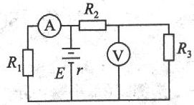
19.如图所示，R₂=3Ω，电压表读数为2V，电流表读数为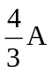，某段电路发生故障后，两表的读数变为4.5V和1.5A，求:(1)电路中哪一部分发生了故障?是何故障?(2)R₁、R₂阻值各是多少?(3)电源电动势E和内电阻r各是多少?(两表均为理想电表)
答案:(1)采用排除法可确定R₃断路了.
(2)当R₃断开后，电压表的示数即为R₁两端的电压，故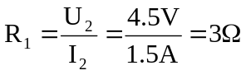R₃断开前，R₁两端的电压为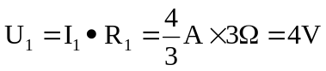 U₁=4V也是R₂、R₃两端的总电压，而此时R₃两端电压为2V，所以R₂=R₃=3Ω.
(3)R₃断开前，据全电路欧姆定律有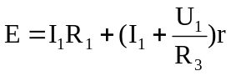即E=4+2r①
R₃断开后，则E=U₂+I₂r=4.5+1.5r②
联立①、②得E=6V，r=1Ω
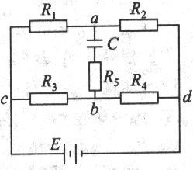
20.如图所示电路中，电源电动势E=10V，内电阻不计，电阻R₁=14Ω，R₂=6.0Ω，R₃=2.0Ω，R₄=8.0Ω，R₅=10Ω，电容器的电容C=2μF，求:(1)电容器所带的电荷量.并说明电容器哪个极板带正电.(2)若R₁突然断路，将有多少电荷量通过R₅?
答案:(1)不妨设d点电势为零，即U_{d}=0在a、b两点间电容器所在支路中，电流为零，R⁵两端无电势差，因而加在a、b两点间的电压即为a、b两点间的电势差电流由a点经R₂流到d点，电势降低的数值即为R₂两端的电压，即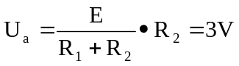电流由b点经R₄流到d点，电势降低的数值即为R₄两端的电压，即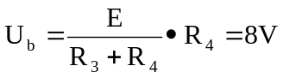因为U_{b}>U_{a}，所以电容器下板带正电，电容器所带的电荷量Q_{c}=C·U_{ba}=2μF×(8V-3V)=10⁻⁵(2)若R₁突然断路，则R₂中无电流，U_{a}=U_{d}，此时电容器两端的电压即为R₄两端的电压，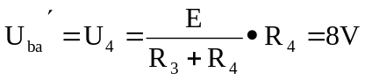，电容器下极板仍带正电，此时Q_{c}′=C·U_{ba}′=2μF×8V=1.6×10⁻⁵C通过R₅上的电荷量即为R₁断开前后电容器上带电荷量之差，即△Q=Q_{c}′-Q_{c}=1.6×10⁻⁵C-1×10⁻⁵C=6×10⁻⁶C

期中检测卷
一、选择题(每小题4分，共40分)
1.在光滑水平面上叠放两木块A与B，B置于A上，如果慢慢推动木块A，则B会跟着A一起运动，如果猛击一下木块A，则B不会跟A一起运动，这说明( )
A.慢推A时，A给B的冲量小 B.慢推A时，A给B的冲最大
C.猛击A时，A给B的冲量小 D.猛击A时.A给B的冲量大
答案:BC
2.一质量为m的物体沿倾角为θ的固定斜面匀速滑下，滑至底端历时为t，则下滑过程中斜面对物体的冲量的大小和方向为( )
A.大小为mgcosθt B.方向垂直斜面向上
C.大小为mgsinθt D.方向竖直向上
答案:D
3.质量相等的A、B两球在光滑水平面上沿同一直线、向同一方向运动，A球的动量为7kg·m／s，B球的动量为5kg·m／s，当A球追上B球发生碰撞后，A、B两球的动量可能为( )
A.p_{A}=6kg·m／s，p_{B}=6kg·m／s B.p_{A}=3kg·m／s，p_{B}=9kg·m／s
C.p_{A}=-2kg·m／s，p_{B}=14kg·m／s D.p_{A}=-4kg·m／s，p_{B}=16kg·m／s
答案:A
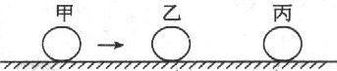
4.如右图所示，甲球质量为m，向右运动的速度为v，与静止的乙球相碰撞，碰后甲球以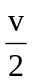速度反向弹回，乙球又与静止的质量为2m的丙球相碰，碰后乙球静止，则丙球的速度是( )
A. B.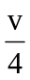 C.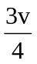 D.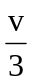
答案:BCD
5.关于质点的简谐运动，以下说法正确的是( )
A.简谐运动的平衡位置就是所受合力为零的位置
B.做简谐运动的质点先后通过同一点时，回复力、速度、加速度都是相同的
C.做简谐运动的质点，当振动位移为负值时，速度不一定为负值，但加速度一定为负值
D.做简谐运动的质点，振动速度增加时，加速度一定减小
答案:AD
6.关于分子势能的以下说法中正确的是( )
A.温度和质量都相同的水和水蒸气具有相同的分子势能
B.当两分子间的距离小于r₀时，分子间的距离越小，分子势能越大
C.当两分子间的距离大于r₀时，分子间的距离越大，分子势能越大
D.当分子间的距离远远大于r₀时，分子力为零，分子势能最小
答案:BC
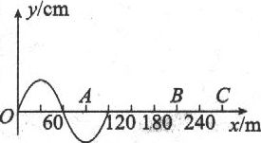
7.如右图所示，一列沿x轴正方向传播的简谐横波，某时刻A点刚好到达波谷，若以这时刻作为计时起点，那么在t=0.6s时，质点A刚好第3次到达波峰，则关于这列波的下列判断中错误的是( )
A.周期为0.24s
B.传播速度为500m／s
C.在0.36s末，质点B具有向下的最大加速度
D.在0.36s末，质点C具有向上的最大速度
答案:D
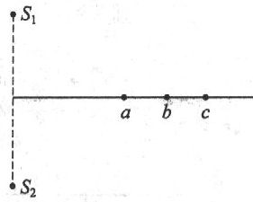
8.如右图所示，S₁、S₂是振动情况完全相同的两个机械波波源，振幅为A,a、b、c三点分别位于S₁、S₂连线的中垂线上，且ab=bc.某时刻a是两列波的波峰相遇点，c是两列波的波谷相遇点，则( )
A.a处质点的位移始终为2A B.c处质点的位移始终为-2A
C.b处质点的振幅为2A D.c处质点的振幅为2A
答案:CD
9.对于一定质量的某种理想气体，如果与外界没有热交换，则( )
A.若气体分子的平均动能增大，则气体的压强一定增大
B.若气体分子的平均动能增大，则气体的压强一定减小
C.若气体分子的平均距离增大，则气体的压强一定增大
D.若气体分子的平均距离增大，则气体的压强一定减小
答案:AD
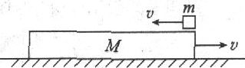
10.如图所示，在光滑水平面上，有一质量为M=3kg的薄板和质量为m=1kg的物块均以v=4m／s的初速度朝相反方向运动，它们之间存在摩擦，薄板足够长，某时刻观察到物块正在做加速运动，则该时刻木板的速度可能是
A.3.0m／s B.2.4m／s
C.2.8m／s D.1.8m/s
答案:B
二、实验题(共20分)
11.(6分)在《用油膜法估测分子的大小》的实验中:
(1)关于油膜面积的测量方法，下列做法中正确的是( )
A.油酸酒精溶液滴入水中后，应立即用刻度尺去量油膜的面积
B.油酸酒精溶液滴入水中后,应让油膜尽可能地散开，再用刻度尺去量油膜的面积
C.油酸酒精溶液滴人水中后，应立即将油膜的轮廓画在玻璃板上，再利用坐标纸去计算油膜的面积
D.油酸酒精溶液滴入水中后，应让油膜尽可能散开，再把油膜的轮廓画在玻璃板上，然后用坐标纸去计算油膜的面积
(2)实验中，将1cm³的油酸溶于酒精，制成200cm³的油酸酒精溶液，测得1cm³油酸酒精溶液有50滴，现将1滴油酸酒精溶液滴到水面上.随着酒精溶于水中，油酸在水面上形成一单分子薄层，测得这一薄层的面积为0.2m²，由此可估算出油酸分子的直径为______.
答案:(1)D(2)5.0×10⁻¹⁰
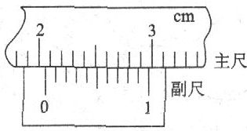
12.(6分)(1)在用单摆测定重力加速度的实验中，某同学用游标卡尺测量摆球的直径卡尺的读数部分如右图所示，摆球的直径是______
(2)在实验中用刻度尺测得摆线长84.35cm，则单摆的摆长是______(取三位有效数字).然后将摆球偏开一个小角度，放手后，
使摆球开始摆动，用秒表测量周期.从摆球通过中心位置时作为第1次，按下秒表开始计时，小球每通过中心位置计数1次，当摆球第51次通过中心位置时，再按下秒表结束计时，历时46.5s.则单摆的周期是______(三位有效数字)；由实验数据计算重力加速度的值是______.
答案:(1)2.07cm(2)85.4cm;1.86s;9.74m/s²
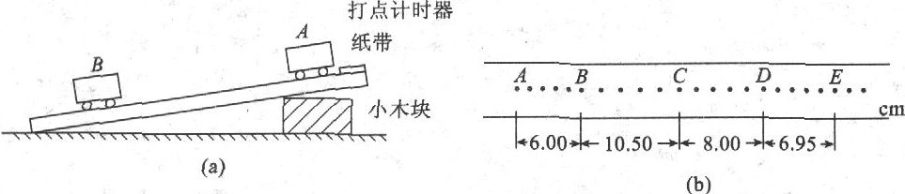
13.(8分)某同学设计了一个用打点计时器验证动量守恒定律的实验:在小车A的前端粘有橡皮泥，推动小车A使之做匀速运动，然后与原来静止在前方的小车B相碰并黏合成一体.继续做匀速运动，他设计的具体装置如图所示，在小车A后接着纸带，电磁打点计时器电源频率为50Hz，长木板下垫着小木片用以平衡摩擦力.
(1)若已得到打点纸带如图(b)，并将测得的各计数点间距离标在图上，A为运动起始的第一点，则应选______段起计算A的碰前速度，应选______段来计算A和B碰后的共同速度(以上两格填“AB”或“BC”或“DC”或“DE”)
(2)已测得小车A的质量m₁=0.40kg，小车B的质量m₂=0，20kg，由测量结果可得:碰前总动量=______kg·m／s，碰后总动量=______kg·m/s.
答案:(1)BC;DE(2)0.42;0.417
三、计算题(共90分)
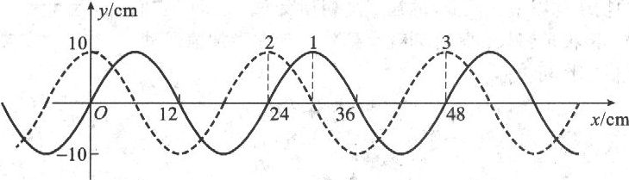
14.(12分)图中的实线是一列简谐波在某一时刻的波形曲线经0.2s后，其波形如图中虚线所示.设该波的周期T大于0.2s，求:
(1)由图中读出波的振幅和波长；
(2)如果波向右传播，波速是多大?波的周期是多大?
(3)如果波向左传播，波速是多大?波的周期是多大?
答案:(1)振幅A=10cm波长λ=0.24m
(2)波向右传播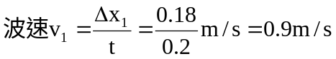 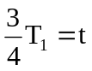
周期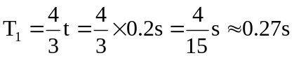
(3)波向左传播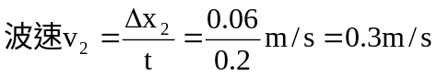 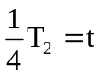
周期T₂=4t=4×0.2s=0.8s
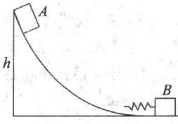
15.(12分)如右图所示，小车B静止于水平轨道上，其左端固定一根劲度系数为k的弹簧，小车B及弹簧总质量为m₂.小车A的质量为m₁，从高出水平轨道h处由静止开始沿曲轨下滑，在水平轨道上与B发生作用，若轨道光滑，求:
(1)弹簧压缩量最大时两车速度；
(2)弹簧压缩量最大时的弹性势能
答案:(1)A车从曲轨下滑到水平面时速度为v₀，由机械能守恒，得
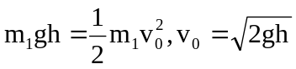
A与B相碰，弹簧压缩量最大时，两车速度相等为v，由动量守恒，得
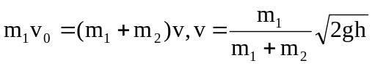
(2)由机械能守恒，得:
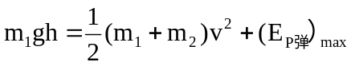
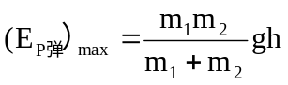
16.(12分)空气的摩尔质量M=2.9×10⁻²kg／mol，则空气中气体分子的平均质量为多大?成年人做一次深呼吸约吸人450cm³的空气，试估算做一次深呼吸，吸人的空气质量是多少?所吸人的气体分子数大约是多少?(取两位有效数字)
每个空气分子的质量: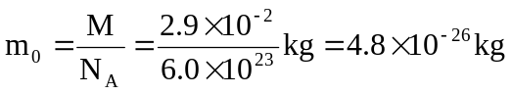
成年人呼吸一次的空气质量: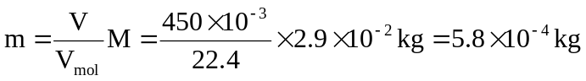
所吸人的气体分子数大约: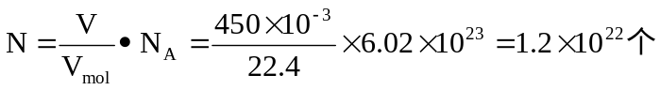
17.(13分)一质量为100g的小球从0.80m高处自由下落到一块软垫上，若从小球接触软垫到小球陷至最低点经历了0.20s,则这段时间内软垫对小球的冲量为多少?(g取10m／s²，不计空气阻力)
答案:小球自由下落到地面的速度为v₀，由机械能守恒，得
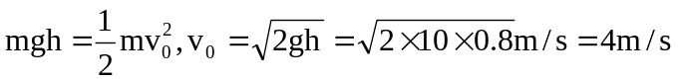
小球接触软垫过程中，由动量定理得:
即软垫此过程中对小球的冲量大小为0.6N·s,方向竖直向上.
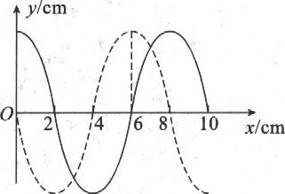
18.(13分)如右图所示，实线表示简谐波在t₁=0时刻的波形图，虚线表示t₂=0.5s时的波形图
(1)若T<(t₂-t₁)<2T，波向右传播的速度多大?
(2)若2T<(t₂-t₁)<3T，波向左传播的速度多大?
答案:(1)若波向右传播，则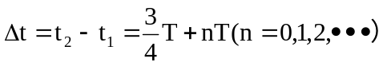
∵T<t₂-t₁<2T,∴n=1,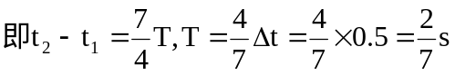
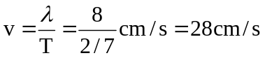
(2)若波向左传播:则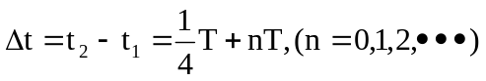
∵2T<t₂-t₁<3T，∴n=2,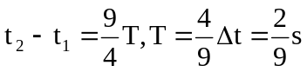
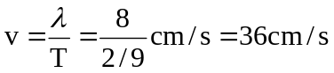
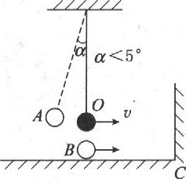
19.(14分)如右图所示，有一摆长为l的单摆，当摆球经过平衡位置O向右运动的瞬间，另一小球B以速度v同时经过平衡位置，也向右运动，V球与水平地面无摩擦，与竖直墙壁碰后，又以原速率返回.问:OC间距离x满足什么条件，才能在B球返回时与摆球A相遇?
答案:略
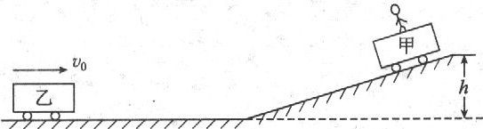
20.(14分)如图所示，甲车的质量m_{甲}，车上人的质量M=50kg，甲车和人一起从斜坡上高h=0.45m处由静止开始滑下，并沿水平面继续滑行.此时质量为m_{乙}的乙车以速度v_{乙}=1.8m/s迎面匀速而来.为了避免两车相撞，在适当距离时，甲车上的人必须以一定速度跳到乙车上去，不考虑空气阻力和地面的摩擦，求人跳离甲车时相对地面的速度(g=10m／s²)
答案:人及甲车从斜面滑下时，由机械能守恒定律有
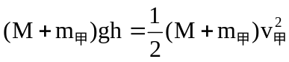
得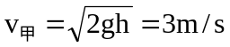①
要避免两车相撞，人从甲车跳到乙车后，必须使乙车反向，并要求v_{乙}′》v_{甲}′②
人跳离甲车后，甲车的运动有两种情况:
(1)人跳离甲车后，甲车仍沿原方向运动.
设人跳离速度为v_{人}′，甲车的速度为v_{甲}′.以人和甲车为研究系统，在人跳离车的前后过程，由动量守恒定律有
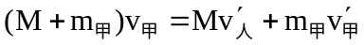③
得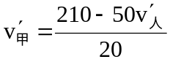
当人跳上乙车后，以人和乙车为研究系统，对人跳上乙车的前后过程，据动量守恒定律有
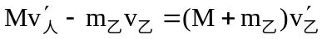④
得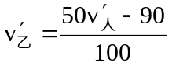
由v_{乙}′》v_{甲}′得v_{人}′》3.8m/s⑤
(2)人跳离甲车后，甲车沿相反方向运动，同理有
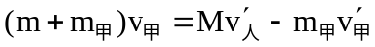⑥
⑦
且v_{乙}′》v_{甲}′
联立此三式得v_{人}′《4.8m/s⑧
所以，人跳离甲车时，相对地面速度应为:
3.8m／s≤v≤4.8m／s⑨

期末检测卷
一、选择题(每小题4分，共40分)
1.一个分子由无穷远处向一个固定分子逐渐靠近的过程中( )
A.当r=r₀时，分子势能为零 B.当r=r₀时，分子势能最小
C.分子势能先减小后增大 D.分子的势能和动能之和保持不变
答案:BCD
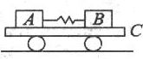
2.如右图所示，A，B两物体质量之比m_{A}:m_{B}=3:2，它们原来静止在平板车C上，A、B间有一根被压缩了的弹簧，A、B与平板车上表面间动摩擦因数相同，地面光滑，当弹簧突然释放后，则有
A.A、B系统动量守恒 B.A、B、C系统动量守恒
C.小车向左运动 D.小车向右运动
答案:BC
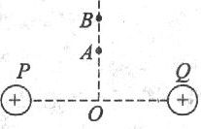
3.如右图所示，P、Q是两个等量的正的点电荷，它们连线的中点是O，A、B是中垂线上的两点，且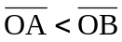，用E_{A}、E_{B}、U_{A}、U_{B}分别表示A、B两点的场强和电势，则( )
A.E_{A}一定大于E_{B},U_{A}一定大于U_{B}
B.E_{A}不一定大于E_{B}，U_{A}一定大于U_{B}
C.E_{A}一定大于E_{B}，U_{A}不一定大于U_{B}
D.E_{A}不一定大于E_{B}，U_{A}不一定大于U_{B}
答案:B
4.平行板电容器的电容为C，两极板间距为L，极板上原来带电荷量Q，后来又增加了△Q的电荷量，极板间有a，b两点，相距为d.下列说法正确的是( )
A.两极板间原来的电场强度是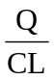 B.两极板间后来的电场强度为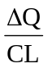
C.两极板间电场强度增加了 D.a，b两点的电势差一定增加了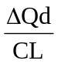
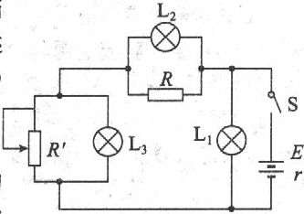
5.如右图所示的电路中，S闭合，L₁，L₂，L₃三只灯均正常发光，则当可变电阻的滑动触头上移时，关于L₁，L₂，L₃三灯亮度变化下列叙述正确的是( )
A.L₁灯变亮
B.L₂灯变亮
C.L₃灯变亮
D.三灯均变暗
答案:AC
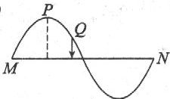
6.一列波在介质中向某一方向传播,如右图所示为此波在某一时刻的波形图，并且此时振动还只发生在M、N之间，已知此波的周期为T，Q质点速度方向在波形图中是向下的，下面说法中正确的是( )
A.波源是M，由波源起振开始计时，P点已经振动时间T
B.波源是N，由波源起振开始计时，P点已经振动时间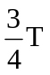
C.波源是N，由波源起振开始计时，P点已经振动时间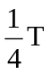
D.波源是M.由波源起振开始计时，P点已经振动时间
7.电源电动势为ε，内电阻为r，今用该电源给负载供电.当负载从R增至2R时，路端电压增加△U₁;当负载从2R增至3R时，路端电压增加△U₂.比较△U₁、△U₂的大小，则( )
A.△U₁=△U₂
B.△U₁>△U₂
C.△U₁<△U₂
D.无法比较
答案:B
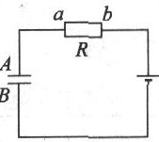
8.如图所示是一个由电池、电阻R与平行板电容器组成的串联电路.在增大电容器两极板间距离的过程中( )
A.电阻R中没有电流
B.电容器的电容变小
C.电阻R中有从a流向b的电流
D.电阻R中有从b流向a的电流
答案:BC
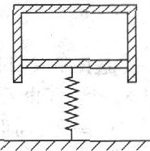
9.如图所示，一根竖直的弹簧支持着一倒立气缸的活塞，使气缸悬空而静止.设活塞与缸壁间无摩擦且可以在缸内自由移动，缸壁导热性能良好使缸内气体总能与外界大气温度相同则下述结论中正确的是( )
A.若外界大气压增大，则弹簧将压缩一些
B.若外界大气压增大，则气缸上底面距地面的高度将减小
C.若气温升高，则气缸上底面距地面的高度将减小
D.若气温升高.刚气缸上底面距地面的高度将增大
答案:BD
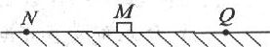
10.如图所示，在粗糙水平面上固定一点电荷Q，在M点无初速度释放一带有恒定电荷量的小物块，小物块在Q的电场中运动到N点静止，则从M点运动到N点的过程中( )
A.小物块所受电场力逐渐减小
B.小物块具有的电势能逐渐减小
C.M点的电势一定高于N点的电势
D.小物块电势能变化量的大小一定等于克服摩擦力做的功
答案:ABD
二、实验题(共20分)
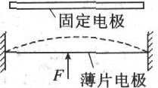
11.(4分)传感器是采集信息的重要元件，如图是一种测定压力的电容式传感器，当待测压力F作用于可动膜片电极上时，可使膜片产生形变，引起电容变化，将电容器，灵敏电流计和电源串接成闭合电路，那么( )
A.当F向上压膜片电极时，电容将减小
B.当F向上压膜片电极时，电容将增大
C.若电流计有示数，则压力F发生变化
D.若电流计有示数，则压力F不发生变化
答案:BC
12.(8分)在“电场中等势线的描绘”的实验中:(1)在下列所给器材中应选用的是______(用器材前的字母表示)
A.6V的交流电源
B.6V的直流电源
C.100V的直流电源
D.量程0～0.5V，零刻线在刻度盘中央的电压表
E.量程0～300μA，零刻线在刻度盘中央的电流表
(2)在实验过程中，要把复写纸、导电纸、白纸铺放在木板上，它们的顺序(自上而下)是①______②______③______.
答案:B;E;导电纸；复写纸；白纸
13.(8分)欲用伏安法测定一段阻值约为5Ω左右的金属导线的电阻，要求测量结果尽量准确，现备有以下器材:
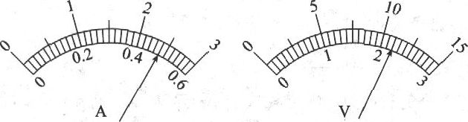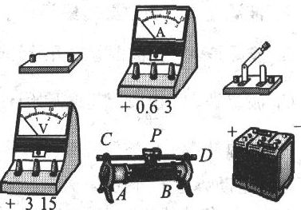
A.电池组(3V，内阻10Ω)；
B.电流表(0～3A，内阻0.0125Ω)；
C.电流表(0～0.6A，内阻0.125Ω)；
D.电压表(0～3V，内阻3kΩ):
E.电压表(0～15V，内阻15kΩ,)；
F.滑动变阻器(0～20Ω，额定电流1A)；
G.滑动变阻器(0～2000Ω，额定电流0.3A)；
H.开关、导线
(1)上述器材中应选用的是______(填写各器材的字母代号)
(2)实验电路应采用电流表______接法(填“内”或“外”)
(3)设实验中，电流表、电压表的某组示数如上页图所示，图示中I=______A，U=______V
(4)为使通过待测金属导线的电流能在0～0.5A范围内改变，请按要求画出测量待测金属导线的电阻R_{x}的原理电路图，然后根据你没计的原理电路将图中给定的器材连成实验电路
答案:(1)A、C、D、F、H(2)外(3)0.48；2.20(4)分压接法
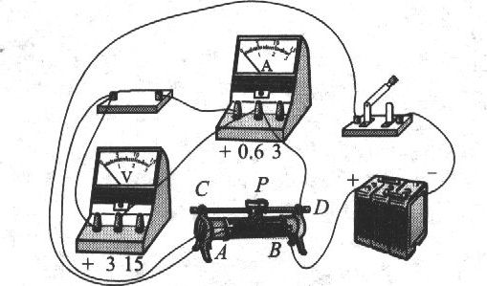
三、计算题(共90分)
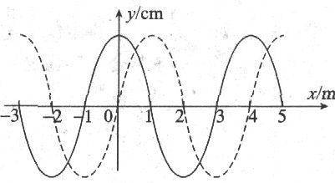
14.(12分)如右图所示，实线是某时刻的波形图线，虚线是0.2s后的波形图线.
(1)若波向左传播，求它传播的最小距离.
(2)若波向右传播，求它的最大周期.
(3)若波速为35m／s，求波的传播方向.
答案:(1)波向左传播:△x_{min}=3m
(2)波向右传播: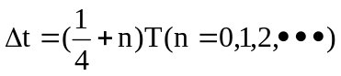
∴当n=0时，T_{max}=4△t=0.8s
(3)若波速为35m／s，则传播距离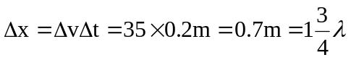
故波向左传播
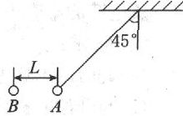
15.(12分)如右图所示，一个带正电的小球A的电荷量Q=1.0×10⁻⁶C，质量为m=0.1kg，由一根绝缘细线悬吊着，现有带负电的小球B在外界的支持下靠近A球，平衡后，A、B两球在同一水平线上相距L=0.1m,悬挂A球的细线与竖直方向成45°角，求B球的电荷量
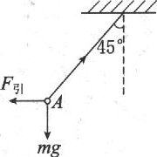
答案:对A球受力分析，由平衡条件得F_{引}=mgtan45°
故: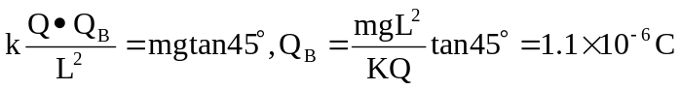
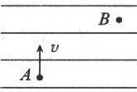
16.(12分)质量为m，带电荷量为-q的粒子(重力不计)在匀强电场中的A点时速度为v，方向与电场线垂直，在B点时的速度为2v，如右图所示，已知A、B两点间距离为d，求:
(1)A、B两点间的电压.
(2)电场强度的大小和方向.
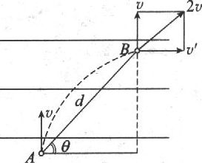
答案:(1)由动能定理得: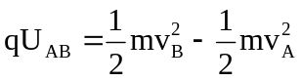
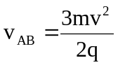
(2)粒子在电场方向上做匀加速运动，在垂直电场方向上做匀速运动故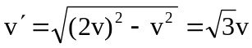
dsinθ=vt ∴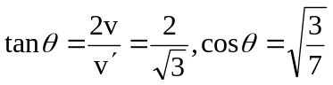
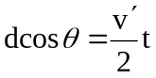
∴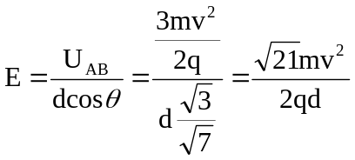
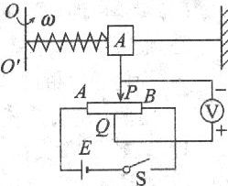
17.(13分)角速度计可测量航天器自转的角速度ω，其结构如图所示，当系统绕OO′转动时，元件A在光滑杆上滑动，并输出电压信号成为航天器的制导信号源.已知A质量为m，弹簧的劲度系数为k，原长为L₀，电源电动势为E，内阻不计，滑动变阻器总长为L，电阻分布均匀，系统静止时滑动变阻器滑动头P在中点，与固定接点Q正对，当系统以角速度ω转动时，求:
(1)弹簧形变量x与ω的关系式；
(2)电压表的示数U与角速度ω的函数关系
答案:(1)对A受力分析，由牛顿第二定律得:
kx=mω²(L₀+x),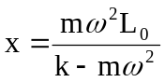
(2)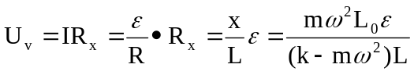
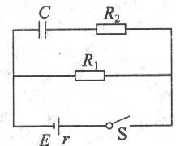
18.(13分)如图所示，电路中电源电动势E=10V，内阻r=1Ω，R₁=4Ω，R₂=8Ω，电容C=10μF，当开关S从合上到稳定后，求通过R₂的电荷量
答案:S闭合: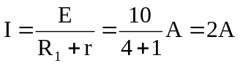
U_{C}=U_{R}=IR₁=2×4V=8V
故S闭合到稳定流过R₂的电荷量:
∴Q_{C}=CU_{C}=10×10⁻⁶×8C=8×10⁻⁵C
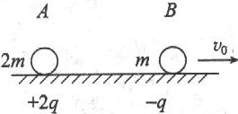
19.(14分)质量为2m、带2q正电荷的小球A，起初静止在光滑绝缘水平面上，当另一质量为m、带q负电荷的小球B以速度v₀离A而去的同时，释放A球，如图所示，若某时刻两球的电势能有最大值，求:
(1)此时两球速度各多大?
(2)与开始时相比，电势能最多增加多少?
答案:(1)两球距离最远时它们的电势能最大，而两球速度相等时距离最远，设此时速度为v，两球相互作用过程总动量守恒，由动量守恒定律得: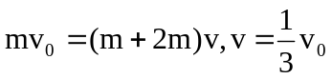；
(2)设电势能增加量最多为△E_{p},由能的转化和守恒定律得: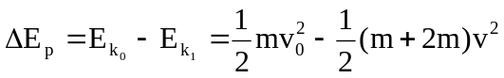，得: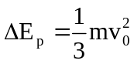
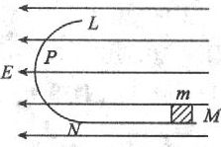
20.(14分)如图所示，在E=10³V／m的水平向左的匀强电场中，有一光滑的半圆形绝缘轨道与一水平绝缘轨道MN连接，半圆形轨道所在的竖直平面与电场线平行，其半径R=40cm，一带正电q=10⁻⁴的小滑块质量为m=10g，与水平轨道间的动摩擦因数μ=0.2，取g=10m/s²，求:
(1)要小滑块能运动到圆轨道的最高点L，滑动应在水平轨道上离N点多远处释放?
(2)这样释放的滑块通过P点时对轨道的压力多大?
(1)滑块滑到最高点的过程中，由动能定理得
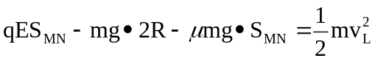①
则能到最高点: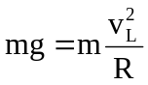②
由①、②得S_{MN}=1.25m
(2)从M到P点:由动能定理得
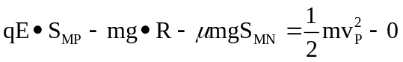③
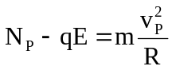④
由③、④得N_{P}=0.6N

